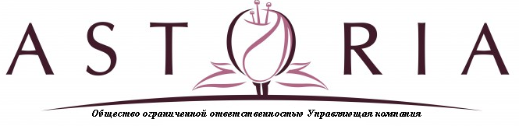

Задолженность собственников помещений за содержание и ремонт общедомового имущества и предоставление коммунальных услуг ул. Дальневосточная, 154/10 1п. на 06.07.2026 г.

номер квартиры | сумма задолженности
4 | 32 987,89
6 | 17 256,67
16 | 321 857,40
Итого задолженность | 372 101,96

Задолженность собственников помещений за содержание и ремонт общедомового имущества и предоставление коммунальных услуг ул. Дальневосточная, 154/10 2п. на 06.07.2026 г.

номер квартиры | сумма задолженности
29 | 5 218,51
32 | 12 301,99
34 | 11 506,46
41 | 19 004,34
50 | 5 495,35
51 | 7 713,55
52 | 6 391,64
59 | 7 191,90
62 | 33 272,20
Итого задолженность | 108 095,94

Задолженность собственников помещений за содержание и ремонт общедомового имущества и предоставление коммунальных услуг ул. Дальневосточная, 154/10 3п. на 06.07.2026 г.

номер квартиры | сумма задолженности
74 | 56 942,54
Итого задолженность | 56 942,54

